**2018数模挑战赛**

**承 诺 书**

我们仔细阅读了中国大学生数学建模竞赛的竞赛规则.

我们完全明白，在竞赛开始后参赛队员不能以任何方式（包括电话、电子邮件、网上咨询等）与队外的任何人（包括指导教师）研究、讨论与赛题有关的问题。

我们知道，抄袭别人的成果是违反竞赛规则的, 如果引用别人的成果或其他公开的资料（包括网上查到的资料），必须按照规定的参考文献的表述方式在正文引用处和参考文献中明确列出。

我们郑重承诺，严格遵守竞赛规则，以保证竞赛的公正、公平性。如有违反竞赛规则的行为，我们将受到严肃处理。

我们参赛选择的题号是（从A/B/C中选择一项填写）： C

参赛队员信息：

|  |  |  |  |
| --- | --- | --- | --- |
| 姓名 | 学号 | QQ | 联系方式 |
| 唐红亮 | 2017211815 | 136949263 | 18323667185 |
| 刘杨 | 2017211814 | 2577254925 | 17347898270 |
| 刘宗林 | 2017211813 | 1176729060 | 15823279316 |

日期： 2018 年 11 月 9 日

题目：抗旱方案的制定

关键词：残差分析、MATLAB、EXECE、典型相关分析法、线性回归法

摘 要：

本文是关于缺水问题进行抗旱方案的制定。首先根据典型相关分析法、残差分析、线性回归法，基于每口水井每年的正常取水情况和可提取水量的递减情况进行推测、分析、验证、并建立了相应的数学模型。其次，运用MATLAB,EXCEL等软件应用对图形数据进行检验、提取、处理、根据附表中的数据，给出了可靠的数学模型，揭示了每年已有水井的可取水量与时间（年）的变化关系，从而准确预测出接下来五年内每口井的可取水量。最后，根据每年对水量的总需求，通过对8口可打井各项数据的分析、提取，并综合已有水井的出水量，分步提取正确的数据，从而在满足每年对水量的要求下，得出最省钱的方案。

针对问题，根据附件一表1已有水井每年的出水量可预测出的2010-2014年出水量和表2可新打井的出水量与打井费用的比值，在满足每年一定水量需求的情况下寻找性价比最高的打井点，依次打井，在满足用水量需求的情况下将剩余的款项用来铺设管道，通过计算机编程、对数据进行提取与精确的分析来求出最佳方案。

抗旱方案的制定

问题的重述：

位于我国西南地区的某个偏远贫困村，年平均降水量不足20mm，是典型的缺水地区。过去村民的日常生活和农业生产用水一方面靠的是每家每户自行建造的小蓄水池，用来屯积每逢下雨时获得的雨水，另一方面是利用村里现有的四口水井。由于近年来环境破坏，经常是一连数月滴雨不下，这些小蓄水池的功能完全丧失。而现有的四口水井经过多年使用后，年产水量也在逐渐减少，在表1中给出它们在近9年来的产水量粗略统计数字。2009年以来，由于水井的水远远不能满足需要，不仅各种农业生产全部停止，而且大量的村民每天要被迫翻山越岭到相隔十几里外去背水来维持日常生活。

为此，今年政府打算着手帮助该村解决用水难的问题。从两方面考虑，一是地质专家经过勘察，在该村附近又找到了8个可供打井的位置，它们的地质构造不同，因而每个位置打井的费用和预计的年产水量也不同，详见表2，而且预计每口水井的年产水量还会以平均每年10%左右的速率减少。二是从长远考虑，可以通过铺设管道的办法从相隔20公里外的地方把河水引入该村。铺设管道的费用为（万元），其中表示每年的可供水量（万吨/年），表示管道长度（公里）。铺设管道从开工到完成需要三年时间，且每年投资铺设管道的费用为万元的整数倍。要求完成之后，每年能够通过管道至少提供100万吨水。

政府从2010年开始，连续三年，每年最多可提供60万元用于该村打井和铺设管道，为了保证该村从2010至2014年这五年间每年分别能至少获得150、160、170、180、190万吨水，请作出一个从2010年起三年的打井和铺设管道计划，以使整个计划的总开支尽量节省（不考虑小蓄水池的作用和利息的因素在内）。

|  |  |  |  |  |  |  |  |  |  |  |  |  |  |  |
| --- | --- | --- | --- | --- | --- | --- | --- | --- | --- | --- | --- | --- | --- | --- |
| 年份  产水量  编号 | 2001 | 2002 | 2003 | 2004 | 2005 | 2006 | 2007 | 2008 | 2009 | 2010  (预测) | 2011(预测) | 2012(预测) | 2013(预测) | 2014(预测) |
| 1号井 | 32.2 | 31.3 | 29.7 | 28.6 | 27.5 | 26.1 | 25.3 | 23.7 | 22.7 | 21.5 | 20.3 | 19.1 | 17.9 | 16.8 |
| 2号井 | 21.5 | 15.9 | 11.8 | 8.7 | 6.5 | 4.8 | 3.5 | 2.6 | 2.0 | 1.1 | 0 | 0 | 0 | 0 |
| 3号井 | 27.9 | 25.8 | 23.8 | 21.6 | 19.5 | 17.4 | 15.5 | 13.3 | 11.2 | 7.1 | 7.0 | 4.9 | 2.7 | 0.6 |
| 4号井 |  | 46.2 | 32.6 | 26.7 | 23.0 | 20.0 | 18.9 | 17.5 | 16.3 | 11.8 | 4.5 | 0 | 0 | 0 |

**表1 现有各水井在近几年的产水量（万吨）**

**表2 10个位置打井费用（万元）和当年产水量（万吨）**

|  |  |  |  |  |  |  |  |  |
| --- | --- | --- | --- | --- | --- | --- | --- | --- |
| 编号 | 1 | 2 | 3 | 4 | 5 | 6 | 7 | 8 |
| 打井费用 | 5 | 7 | 5 | 4 | 6 | 5 | 5 | 3 |
| 当年产水 | 25 | 36 | 32 | 15 | 31 | 28 | 22 | 12 |
| 比值 | 5 | 5.143 | 6.4 | 3.75 | 5.167 | 5.6 | 4.4 | 4 |

问题分析：

1. 供水方式：2种——打井，铺设管道。
2. 原有水井可用，但水量不够。
3. 每年可用资金60万，不足以一次性铺设完管道。
4. 总时间三年实施打井和铺设管道计划。
5. 尽量节省开支。

解决方案：

根据对问题的分析，经过深思熟虑之后得出最终解决方案：

按井的性价比打井，并在满足村民用水的情况下尽量节省资金用来铺设管道，在题目要求的三年内将管道铺设完成。

模型假设：

本计划一切按原计划进行，题目条件不受外界影响做出任何改变（包括但不限于任何人为或非人为的因素）。

符号说明：

X：2001-2009年的年份分别对2000取模。

X4: 2002-2009年的年份分别对2000取模。

Y1:第一口井2001-2009年每年的出水量。

Y2:第二口井2001-2009年每年的出水量。

Y3:第三口井2001-2009年每年的出水量。

Y4:第四口井2002-2009年每年的出水量。

模型建立及求解：

|  |  |  |  |  |  |  |  |  |  |
| --- | --- | --- | --- | --- | --- | --- | --- | --- | --- |
| 年份  产水量  编号 | 2001 | 2002 | 2003 | 2004 | 2005 | 2006 | 2007 | 2008 | 2009 |
| 1号井 | 32.2 | 31.3 | 29.7 | 28.6 | 27.5 | 26.1 | 25.3 | 23.7 | 22.7 |
| 2号井 | 21.5 | 15.9 | 11.8 | 8.7 | 6.5 | 4.8 | 3.5 | 2.6 | 2.0 |
| 3号井 | 27.9 | 25.8 | 23.8 | 21.6 | 19.5 | 17.4 | 15.5 | 13.3 | 11.2 |
| 4号井 |  | 46.2 | 32.6 | 26.7 | 23.0 | 20.0 | 18.9 | 17.5 | 16.3 |

**表1 现有各水井在近几年的产水量（万吨）**

第一口井：

x=[1 2 3 4 5 6 7 8 9]

y1=[32.2 31.3 29.7 28.6 27.5 26.1 25.3 23.7 22.7]

Polyfit(x,y1)

cftool操作绘图如下

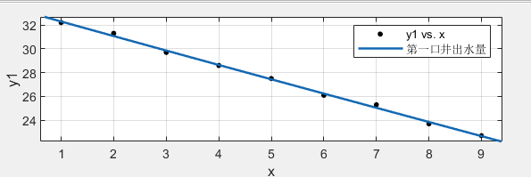

Linear model Poly3:

f(x) = p1*x^3 + p2*x^2 + p3*x + p4

Coefficients (with 95% confidence bounds):

p1 =-8.418e-05 (-0.01371, 0.01354)

p3 = -1.232 (-2.144, -0.3201)

p2 = 0.003752 (-0.2027, 0.2102)

p4 =33.52 (32.4, 34.63)

第二口井：

x=[1 2 3 4 5 6 7 8 9]

y2=[21.5 15.9 11.8 8.7 6.5 4.8 3.5 2.6 2.0]

Polyfit(x,y2)

cftool操作绘图如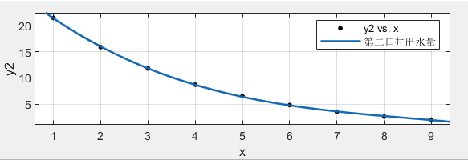

Linear model Poly3:

f(x) = p1*x^3 + p2*x^2 + p3*x + p4

Coefficients (with 95% confidence bounds):

p1 = -0.03106 (-0.03851, -0.02361)

p2 = 0.7966 (0.6837, 0.9096)

p3 = -7.577 (-8.076, -7.078)

p4 = 28.24 (27.63, 28.84)

第三口井

x=[1 2 3 4 5 6 7 8 9]

y3=[27.9 25.8 23.8 21.6 19.5 17.4 15.5 13.3 11.2]

Polyfit(x,y3)

cftool操作绘图如下

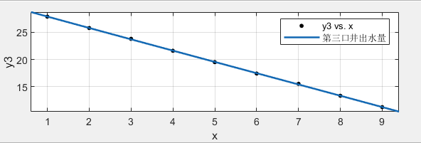

Linear model Poly3:

f(x) = p1*x^3 + p2*x^2 + p3*x + p4

Coefficients (with 95% confidence bounds):

p1 = -0.0005051 (-0.005593, 0.004583)

p2 = 0.008766 (-0.06833, 0.08586)

p3 = -2.129 (-2.469, -1.788)

p4 = 30.04 (29.62, 30.45)

第四口井：

x4=[2 3 4 5 6 7 8 9]

y4=[46.2 32.6 26.7 23.0 20.0 18.9 17.5 16.3]

Polyfit(x4,y4)

cftool操作绘图如下

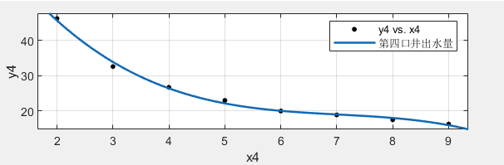

Linear model Poly3:

f(x) = p1*x^3 + p2*x^2 + p3*x + p4

Coefficients (with 95% confidence bounds):

p1 = -0.1773 (-0.2785, -0.07601)

p2 = 3.733 (2.052, 5.415)

p3 =-27.04 (-35.57, -18.52)

p4 =86.21 (73.38, 99.04)

分别令Q1=polyfit(x,y1,3)

Q2=polyfit(x,y2,3)

Q3=polyfit(x,y3,3)

Q4=polyfit(x4,y4,3)

运用matlab对四口井分别预测接下来五年的出水量

一号井：polyval(Q1,10) polyval(Q1,11) polyval(Q1,12) polyval(Q1,13) polyval(Q1,14)

二号井：polyval(Q2,10) polyval(Q2,11) polyval(Q2,12) polyval(Q2,13) polyval(Q2,14)

三号井：polyval(Q3,10) polyval(Q3,11) polyval(Q3,12) polyval(Q3,13) polyval(Q3,14)

四号井：polyval(Q4,10) polyval(Q4,11) polyval(Q4,12) polyval(Q4,13) polyval(Q4,14)

|  |  |  |  |  |  |
| --- | --- | --- | --- | --- | --- |
| 年份  产水量  编号 | 2010  (预测) | 2011(预测) | 2012(预测) | 2013(预测) | 2014(预测) |
| 1号井 | 21.5 | 20.3 | 19.1 | 17.9 | 16.8 |
| 2号井 | 1.1 | 0 | 0 | 0 | 0 |
| 3号井 | 9.1 | 7.0 | 4.9 | 2.7 | 0.6 |
| 4号井 | 11.8 | 4.5 | 0 | 0 | 0 |

运算结果如下表：

**表2 10个位置打井费用（万元）和当年产水量（万吨）**

|  |  |  |  |  |  |  |  |  |
| --- | --- | --- | --- | --- | --- | --- | --- | --- |
| 编号 | 1 | 2 | 3 | 4 | 5 | 6 | 7 | 8 |
| 打井费用 | 5 | 7 | 5 | 4 | 6 | 5 | 5 | 3 |
| 当年产水 | 25 | 36 | 32 | 15 | 31 | 28 | 22 | 12 |
| 比值 | 5 | 5.143 | 6.4 | 3.75 | 5.167 | 5.6 | 4.4 | 4 |

针对每年的需水量，通过编程对所有方案进行遍历求值，逐年求解找到符合的可以作为新井的编号

第一年

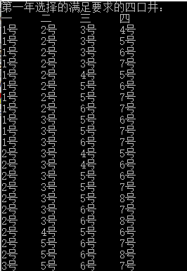

第二年

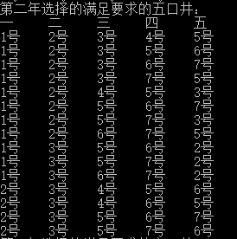

第三年

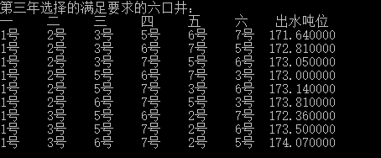

如上图分析可得出9种方案，经观察9种方案所得井的编号均一样，所以按此编号打井可得最省钱方案，但若要得出最佳方案，还需考虑效益，即在相同省钱的方案下只要出水吨位越大那么就是最优方案。因此只要按照上图出水吨位最大的方案来打井就可以得到最大的效益。

结果分析：

对结果进行分析，第一年打井1，3，6，7号，花费20万元，第二年打井2号，花费7万，第三年打井5号，花费6万，将每年剩余的钱用来铺设管道，铺设管道花费138万，得出最终结果171万元。

自我评价：

对我们的方案进行可行性分析，发现在实际生活中结果受到各种因素的影响，比如天气，村民需求的上下浮动，人力物力的变化等等，都会对原计划造成影响，所以实际花费是大于等于171万的，所以本方案只能用做参考，不可能完全按照既定计划一成不变的实施方案，必须随时根据实际情况适当改善方案。

附录：

详情见于附件1（C语言程序代码及其他相关信息）